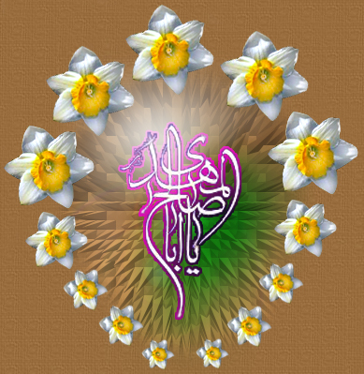

ولادت با سعادت حضرت مهدی (عج) برهمگان مبارکباد

روابط عمومی مرکز بهداشت شماره یک مشهد واحد

